Приложение 2
к приказу департамента от_____________№_______

Положение
о проведении областной военно-спортивной игры « Победа»

I. Цели и задачи
Областная военно-спортивная игра «Победа» проводится в рамках реализации долгосрочной областной целевой программы «Допризывная подготовка молодежи Воронежской области к службе в Вооруженных силах Российской Федерации на 2011 - 2015 годы», утвержденной постановлением Правительства Воронежской области от 13 сентября 2010 года № 769, а также с целью совершенствования допризывной подготовки и военно-патриотического воспитания в общеобразовательных учреждениях основного общего и среднего (полного) общего образования.
Областная военно-спортивная игра «Победа» (далее Игра) - это смотр допризывной подготовки и военно-патриотической работы в общеобразовательных учрежденияхосновного общего и среднего (полного) общего образования, проверка уровня знаний основ военной службы, военно-прикладных навыков учащихся и их физической подготовки.
Игра является частью военно-патриотической работы военно-спортивных и спортивно-массовых мероприятий, организуемых с учащейся молодежью, проводится в форме соревнований.
Игра направлена на решение следующих основных задач:
- развитие в учреждениях основного общего и среднего (полного) общего образования военно-прикладных и военно-технических видов спорта;
- содействие развитию на базе учрежденийосновного общего и среднего (полного) общего образования военно-патриотических объединений;
- проверка и сравнение уровней допризывной подготовки и состояния работы по военно-патриотическому воспитанию учащихся в образовательных учрежденияхосновного общего и среднего (полного) общего образования области;
- пропаганда здорового образа жизни, физической культуры и спорта.
II. Участники Игры
- учащиеся образовательных учреждений основного общего и среднего (полного) общего образования;
- сборные команды 6-11–х классов образовательных учреждений основного общего и среднего (полного) общего образования;
- сборные команды образовательных учреждений основного общего и среднего (полного) общего образования в двух возрастных группах;
- сборные команды учащихся кадетских корпусов (участникам по состоянию на 1 июня 2013 года не исполнится 18 лет).
Возрастные группы:
1 возрастная группа – 6 - 8 классы, учащиеся, которым по состоянию на 1 июня 2013 года не исполнится 15 лет.
2-я возрастная группа – 9 – 11 классы, учащиеся, которым по состоянию на 1 июня 2013 года не исполнится 18 лет.
Состав команды 10 человек, из них две девочки. Кадетские корпуса – 10 юношей. Команду сопровождает руководитель-тренер команды.
В соревнованиях участвуют учащиеся, прошедшие предварительную физическую подготовку и имеющие допуск врача.
Примечание: командам кадетских корпусов для участия в финале необходимо направить в адрес регионального центра допризывной подготовки Воронежской области информационную карту учебного заведения, согласно приложению № 5 к Положению в срок до 15.04.2013 года. Отбор участников финала осуществляет судейская коллегия Игры.
III. Структура Игры
Соревнования на личное первенство по общевоинской подготовке и военно-прикладным видам спорта
Проводятся в виде военно-спортивных соревнований в группах образовательных учрежденийосновного общего и среднего (полного) общего образования, в ходе которых выделяются наиболее подготовленные учащиеся, способные к командной борьбе при дальнейших соревнованиях команд.
Соревнования команд по общевоинской подготовке и военно-прикладным видам спорта

Соревнования команд проводятся в 4 этапа:
I этап- командные первенства в образовательных учреждениях, до 15.02.2013г.
IIэтап - командные первенства среди образовательных учреждений муниципальных образований, до 28.02.2013г.
III этап (полуфинал) - командные первенства среди муниципальных образований по районам (зонам).
Перечень муниципальных районов для проведения III-го этапа соревнований команд:
- Каширский (Аннинский, Рамонский, Верхнехавский, Эртильский, Новоусманский, Панинский, Каширский, Бобровский районы)-12.03.2013 г.
- Острогожский (Острогожский, Семилукский, Нижнедевицкий, Хохольский, Репьевский, Лискинский, Каменский районы
г. Нововоронеж,)-15.03.2013 г.
- Бутурлиновский (Бутурлиновский, Таловский, Воробьевский, Новохоперский, Грибановский, Терновский, Борисоглебский, Поворинский районы)-19.03.2013 г.
- Павловский (Павловский, Подгоренский, Ольховатский, Россошанский, Верхнемамонский, Калачеевский, Петропавловский, Кантемировский, Богучарский районы); 2.04.2013 г.
- городской округ г. Воронеж (район проведения определяется администрацией города). 5.04.2013 г.
4 этап – Финал – май 2013 г.
IV. Организация и руководство проведением Игры
Общее руководство проведения Игры осуществляет департамент образования, науки и молодежной политики Воронежской области.
Организационно-методическое сопровождение Игры возлагается на государственное бюджетное учреждение Воронежской области «Областной центр развития дополнительного образования, гражданского и патриотического воспитания детей и молодежи» (далее - ГБУ ВО «ОЦРДО») и его структурное подразделение - региональный центр допризывной подготовки Воронежской области.
V. Программа соревнований
I этап - командные первенства образовательных учреждений.
Программа соревнований I-го этапа составляется и проводится руководством образовательного учреждения. Итоги I-го этапа представляются в орган местного самоуправления, осуществляющий полномочия в сфере образования муниципального района.
II этап - командные первенства среди образовательных учреждениймуниципальных образований.
Проведение II-го этапа возлагается на орган местного самоуправления, осуществляющий полномочия в сфере образования муниципального района. Итоги II-го этапа представляются в Региональный центр допризывной подготовки Воронежской области (по возможности приложить фотоотчет).
Программа соревнований II-го этапа.
- военно-прикладное многоборье:
- строевая подготовка (элементы на выбор);
- выполнение нормативов по сборке разборке ММГ АК;
- стрельба из пневматической винтовки;
- тактическая подготовка.
-общая физическая подготовка:
- бег – 100м (Ю, Д);
- подтягивание на перекладине (Ю);
- комплексно-силовое упражнение (Д).
III этап (полуфинал) - командные первенства среди муниципальных образований в определенных (вышеуказанных) муниципальных районах проводит Региональный центр допризывной подготовки Воронежской области совместно с органом местного самоуправления, осуществляющий полномочия в сфере образования муниципального района.
Программа соревнований III-го этапа.
- военно-прикладное многоборье:
- строевая подготовка;
- выполнение нормативов по сборке разборке ММГ АК;
- стрельба из пневматической винтовки;
- тест по огневой подготовке;
- тактическая подготовка.
- общая физическая подготовка:
- бег – 100м (Ю, Д), возможна замена на челночный бег;
- подтягивание на перекладине (Ю);
- тест Купера (Ю);
- комплексно-силовое упражнение (Д).
- военно-медицинская подготовка (теоретическая часть).
IV этап – Финал.
Программа Финала:
Соревнования проводятся в течение двух дней. Заезд участников соревнований накануне проведения соревнований (с 15.00 до 16.00).
День заезда:
- регистрация участников и команд;
- творческий конкурс «Костер Дружбы»;
Первый день соревнований:
- торжественное открытие соревнований;
- военно-прикладное многоборье;
- тестирование уровня знаний подготовки участников и команд:
- «Ратные страницы истории Отечества»;
- «Равнение на Героев»;
- культурная программа (просмотр видеофильмов, выставка вооружений и спецсредств, концерт художественной самодеятельности, посещение музея, возложение цветов в местах боевой славы и пр.).
Второй день соревнований:
Участники Игры соревнуются по следующим направлениям:
- общая физическая подготовка;
- военно-медицинская подготовка;
После подведения итогов проводится торжественное закрытие.
VI.Судейство, штрафы, наказания
Для обеспечения оперативного руководства организацией и проведением Игры, а так же единого подхода к методике соревнований по общевоинской подготовке и военно-прикладным видам спорта Региональный центр допризывной подготовки Воронежской области комплектует главную судейскую коллегию.
Главный судья полуфинала (III этап), финала Игры – начальник регионального центра допризывной подготовки Воронежской области Бородин Руслан Александрович (рабочий тел. 8(473)- 250-90-24 (добавочный 903), главный секретарь финала Игры - Свиридов Евгений Сергеевич, 8(473)2944-844.
Для обеспечения соревнований в образовательных учреждениях, в муниципальных образованиях назначаются соответствующие судейские коллегии.
Условия проведения этапов соревнований могут уточняться судейской коллегией по результатам совещания с руководителями команд и с учётом местных условий.
В случае заболевания (травмы) участника одной из команд в день проведения соревнований, замена допускается только с разрешения медицинского работника соревнований. Подведение итогов для такой команды по среднему результату.
Судейской коллегией могут быть приняты следующие меры:
1.Снятие с конкурса:
- за нарушение требований безопасности.
2. Лишение допуска к очередному конкурсу:
- не спортивное поведение;
- подход к судье после выполнения упражнения;
- за опоздание к началу очередного этапа, более чем на две минуты;
- не выполнение команды «Стой» или «Прекратить выполнение норматива».
3. Снятие с соревнований:
- не знание правил соревнований;
- грубое нарушение требований обращения с оружием, требований безопасности и пожарной безопасности;
- грубое нарушение правил внутреннего порядка (грубое и нетактичное поведение, самовольная отлучка, курение, употребление спиртных напитков и наркотических средств);
- обращение участника по спорному вопросу в судейскую коллегию минуя капитана команды (старшего).
VII. Условия проведения конкурсов и соревнований
Организаторы оставляют за собой право внести изменения в программу проведения соревнований (исключить какой-либо этап или облегчить его прохождение) по результатам совещания с руководителями команд.
Тестирование уровня знаний и подготовки участников и команд
- «Ратные страницы истории Отечества».
Метод – тестирование команды. Тематика: военная история, высказывания великих людей, основные битвы, сражения и операции, полководцы, художественные произведения и их авторы (литература, изобразительное искусство).
Подведение итогов по результатам тестирования.
- «Равнение на Героев».
Метод – тестирование команды. Тематика: История учреждения званий Героя Советского Союза, полного кавалера ордена Славы и Героя Российской Федерации, статистика по награжденным в предвоенный период, в годы ВОВ, в послевоенные годы до 1992 г. и в современной России, первые Герои Советского Союза и РФ, первые полные кавалеры ордена Славы, полные кавалеры ордена Славы удостоенные звания Героя Советского Союза, женщины-Герои Советского Союза и Герои Российской Федерации, Герои удостоенные этого почетного звания дважды и трижды, Герои-покорители космоса, города-Герои, Герои-Воронежцы, Герои, получившие это звание в боях за Воронеж и при освобождении Воронежской области.
Подведение итогов по результатам тестирования.
Творческий конкурс - «Костер Дружбы» - представление команд.
Участвует вся команда. Время выступления до 7 мин. В творческой форме команда представляет свой родной край, обычаи и традиции, достопримечательности, достижения своих образовательных учреждений, военно-патриотических объединений. Критерии оценки: военно-патриотическая направленность выступления; художественный уровень программы (режиссура, сценическая культура - внешний вид, умение держаться на сцене, эстетика костюмов); морально-эстетическое содержание выступления; исполнительское мастерство; сочетание разных жанров, артистизм, музыкальность, оригинальность замысла программы, техническое обеспечение (видио-,фото- и аудиооформление, костюмы, реквизит), массовость, художественно-постановочное оформление, сложность исполняемых трюков. Руководители команд могут принимать участие только в качестве технического работника. Конкурс оценивается по десятибалльной шкале.
Итоги конкурса подводятся по количеству набранных баллов.
Военно-медицинская подготовка
Военно-медицинская подготовка состоит из двух этапов: теоретического (команда отвечает на вопросы теста) и практического этапа.
Вопросы теоретической части:
Подведение итогов по результатам тестирования.
1.Виды кровотечений, их особенности. Способы остановки кровотечений.
2.Определение понятия шок, чем он опасен для жизни. Виды шока.
3.Виды ранений. Характер повреждений при различных видах ранений.
4.Виды переломов. Алгоритм оказания помощи в полевых условиях.
5.Ожоги. Классификация. Ожоговая болезнь. Принципы оказания медицинской помощи в полевых условиях.
6.Определения понятий солнечный удар, тепловой удар, обморок. Методы оказания медицинской помощи.
7.Определение понятия пневмоторакс и его разновидности.
8.Определения понятия «маршевая стопа» и «окопная стопа»
9.Обморожение. Классификация. Принципы оказания медицинской помощи в полевых условиях.
10.Огнестрельное ранение. Особенности. Алгоритм оказания помощи в полевых условиях.
11.Виды сердечно-сосудистой патологии, которые возможны при проведении военно-полевых сборов. Их особенности.
12.Препараты для обезболивания в полевых условиях. Их лекарственные формы. Их преимущества. Дозировки.
13.Утопление. Оказание первой помощи.
14.Оказание помощи при гнойных (инфицированных) ранах, отличие в оказании помощи при свежих ранениях.
Вопросы практической части.
Оценивается время и правильность наложения.
1.Оказание первой помощи при венозном кровотечении нижней конечности.
2.Оказание первой помощи при артериальном кровотечении нижней конечности.
3.Оказание первой помощи при обширном капиллярном кровотечении в области спины.
4.Оказание первой помощи при анафилактическом (аллергическом) шоке.
5.Оказание первой помощи при травматическом шоке из-за закрытого перелома нижней конечности.
6.Оказание помощи при носовом кровотечении.
7.Оказание помощи при проникающем ранении грудной клетки. Принципы эвакуации такого пострадавшего.
8.Оказание помощи при тахикардии и при гипотонии.
9.Виды эвакуации раненых при различных поражениях.
10.Наложение спиральной повязки, показания к применению данной повязки.
11.Наложение черепашьей повязки при ранении колена, показания к применению данной повязки.
12.Наложение повязки «чепец», показания к применению данной повязки.
13.Методика проведения внутримышечных инъекций. Какие препараты и при каких заболеваниях используются для парентерального введения в полевых условиях.
14.Методика проведения непрямого массажа сердца и искусственного дыхания.
Общая физическая подготовка
Форма одежды – спортивная.
1.Бег на 100 м. Выполняются в форме эстафеты с передачей палочки. Пять членов команды находятся с одной стороны дорожки, а пять с противоположной стороны, с высокого старта по беговой дорожке стадиона или ровной площадке с любым покрытием.
Подведение итогов по общему командному времени.
2.Бег 1км. Командный зачет.
Подведение итогов по общему командному времени.
3.Подтягивание на перекладине. Выполняется юношами, по очереди, вис хватом сверху, сгибая руки, подтянуться (подбородок выше перекладины), разгибая руки опустится в положение виса.
Подведение итогов по общему количеству подтягиваний всей командой.
4.Комплексно-силовое упражнение. Выполняется девушками. Сгибание-разгибание корпуса лежа на спине (руки за головой, ноги прямые допускается фиксация вторым номером, до касания локтями ног обратно до касания лопатками пола) – 30секунд, отжимания в упоре лежа с колен – 30сек.
Подведение итогов общее количество выполненных обеими девушками.
5.Тест Купера. Выполняется юношами одновременно. Один круг – пять отжиманий в упоре лёжа, пять складываний (сгибание и разгибание ног) в упоре лежа, пять подъёмов корпуса лежа на спине (руки за головой, ноги прямые, до касания локтями ног обратно до касания лопатками пола), пять выпрыгиваний из положения упоре в присед (руки за головой, разгибание и сгибание ног). По окончании круга принимается положение упора лёжа для ожидания всех членов команды. Если во время упражнения сдающий ложится на землю, либо происходит касание пола при этом получая дополнительную точку опоры и проводит в этом положении более двух секунд, команда прекращает выполнение упражнения и этот подход не засчитывается.
Подведение итогов по количеству сделанных кругов командой.
Судья вправе снять команду с этапа, в случаене реагирования на замечания по качеству выполнения упражнения.
Подведение итогов по наименьшей сумме мест.
Военно-прикладное многоборье
- Строевая подготовка.
Участвует команда в полном составе. Форма одежды парадная.
Итоговая оценка команде определятся из следующих оценочных показателей:
- общая оценка за внешний вид (соблюдение единообразия формы одежды, знаков различия, фурнитуры, аккуратной прически, обувь допускается только черного цвета);
-оценка слаженности команды;
-прохождение торжественным маршем;
-прохождение с песней;
-подготовка командира;
-оценка знаменной группы.
Сценарий сдачи зачета по строевой подготовке:
Команды выстраиваются на строевом плацу согласно указанных мест.
Порядок построения парадного расчета команд:

- исходное положение
С
С

К

С
С
А
З
С
С
А

фронт
рис.№1

- Положение парадного расчета после
выполнения команд «К торжественному маршу!»,
«По командно!»
С
С
К
З
С
С
С
С
А
А

фронт
Рис.№2

В исходном положении команды согласно рис.№1, где:
- К – командир команды;
- З – знаменщик;
- А – ассистент знаменщика;
- С – стрелки (остальные члены команды).
По команде «К торжественному маршу» рис.№2:
- знаменщик и ассистенты знаменщика выходят из строя на 2 шага выполняют поворот налево и выходят на середину строя;
- командир команды выходит из строя на 4 шага, выполняет поворот налево и выходит на середину строя.
По команде «Покомандно»- командир, знаменщик и ассистенты знаменщика выполняют поворот направо, лицом к фронту.
По команде «Первая команда прямо, остальные напра-ВО», правофланговая команда остается на месте остальные команды одновременно выполняют поворот направо.
По команде «Дистанция ,,,, метров. Шагом МАРШ», все команды начинают движение прямо, правофланговая команда начинает движение прямо в колонне, остальные команды начинают движение прямо в шереножном строю до отметки построения правофланговой команды, и самостоятельно по команде командира выполняют поворот налево, и продолжают движение в колонне.
При прохождении перед трибуной (судейской коллегией) командир подает команду на равнение (СМИРНО, РАВНЕНИЕ НАПРАВО), при этом прикладывает правую руку к головному убору, одновременно прижимает левую руку к бедру и поворачивает голову направо, знаменщик и ассистенты держат голову прямо, стрелки поворачивают голову направо. Отмашка рук сохраняется только у знаменной группы.
По прохождению, командир подает команду «Вольно», у всей команды возобновляется отмашка рук, голова поворачивается прямо, командир отнимает руку от головного убора. Команда по периметру строевого плаца (по квадрату) возвращается на указанное место, в общем строю подразделений.
Примечание: при прохождении, после команды руководителя «Шагом марш», для сохранения дистанции между подразделениями, команды могут выполнять движение шагом на месте. Допускается прекращение, возобновление движения по команде командира. При прохождении с песней парадный расчет команды остается прежним.
Подготовка знаменной группы (Строевой устав ВС РФ гл.8, п.2 ст.209-212), прохождение торжественным маршем и прохождение с песней оценивается на церемонии открытия соревнований.
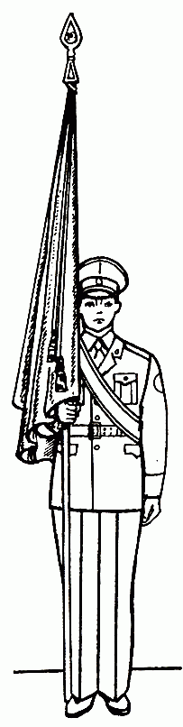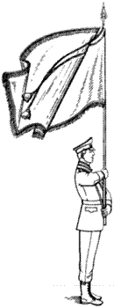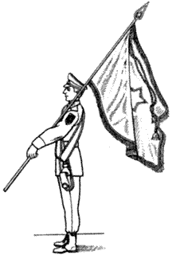
Рис. №3 рис. №4 рис. №5

Положение знамени (флага команды) в строю.
В строю на месте знаменщик держит знамя (флаг) вертикально у ноги правой рукой, согнутой в локте, касаясь мизинцем верхнего края поясного ремня. Нижний конец древка должен находиться у середины ступни правой ноги.(рис. №3)
При выполнении команд «К торжественному маршу», «По командно», знамя (флаг) остаётся в исходном положении, но при выдвижении древко приподнимается над землей. При выполнении команды «Шагом», знамя (флаг) поднимается вертикально вверх правой рукой до уровня кисти руки напротив шеи, левая рука перехватывает и поддерживает древко у нижнего обреза, руки согнуты в локтях, древко перпендикулярно земли и переносится в таком положении от команды «Марш» до прибытия на установленное место и команды командира группы «Стой» (рис№4).
При прохождении с песней по команде руководителя «Шагом» знамя (флаг) переносится на левое плечо и держится левой рукой, вытянутой по древку, правая рука опускается (рис№5). В движении, по команде «Марш», отмашка правой рукой производится.
По прибытии на исходное место после прохождения торжественным маршем, прохождении с песней, команда останавливается по команде старшего (командира команды), как показано на схеме рис №2. После приставления ноги, командир, знаменная группа, повернувшись через правое плечо, самостоятельно по кратчайшему расстоянию занимают свои места, как показано на схеме рис №1.
На отдельном учебном месте оценивается внешний вид.
Подготовка командира оценивается на протяжении всей сдачи строевой подготовки.
Оценка каждого элемента строевой подготовки осуществляется по десятибалльной шкале.
Подведение итогов по наибольшей командной оценке.
- Выполнение нормативов по сборке разборке ММГ АК
Форма одежды – военная полевая.
Сборка – разборка ММГ автомата Калашникова, снаряжение магазина осуществляется всей командой одновременно.
Разборка и сборка оружия осуществляется согласно наставлению Сухопутных войск. Исходное положение по команде «Смирно», в одну шеренгу, оружие перед участниками соревнований, затворной рамой вниз, дульным срезом во фронт. Время останавливается по принятию положения смирно всей командой.
Подведение итогов по общему – командному наименьшему времени.
- Выполнение норматива по снаряжению магазина АК-74 патронами
Форма одежды – военная полевая.
Снаряжение магазина автомата Калашникова патронамиосуществляется всей командой одновременно (у каждого члена команды магазин и 30 патронов к нему).
Снаряжение магазина осуществляется согласно наставлению Сухопутных войск. Исходное положение по команде «Смирно», в одну шеренгу, магазины и учебные патроны перед участниками соревнований. Время останавливается по принятию положения смирно всей командой.
Подведение итогов по общему – командному наименьшему времени.
- Стрельба из пневматической винтовки.
Форма одежды – военная полевая.
Стрельба ведется из положения, лежа с упора по мишени №6. Мишень 2 шт. Дистанция 10м. Количество боеприпасов – 10 (пять в одну, пять во вторую). Выполняется всей командой. Оценивается мишень с лучшим результатом. Подведение итогов по общему командному результату, которое суммируется из личного результата.
Допускается использование своего оружия (с полной или частичной заменой предлагаемого организаторами) при стрельбе со стандартным механическим прицелом.
- Метание гранат на точность.
Форма одежды – военная полевая.
Участвует вся команда. Метание производится в обозначенный габарит на открытой местности, по фронту 10м и в глубину 5м. Габарит разбивается на три части: центральную глубиной 1м, ближнюю и дальнюю, глубиной по 2м. Дальность до цели 20м (старшая группа), 15 метров (младшая группа). Вес гранаты 300г. Количество гранат 1 учебная. Положение для метания – с места. Бросание по очереди, поточно.
Оценочные показатели: попасть в центральную часть габарита – 5 баллов;
в ближнюю часть габарита – 4 балла;
в дальнюю часть габарита – 3 балла.
Подведение итогов по наибольшему количеству балов.
6. Тест по огневой подготовке.
10 теоретических вопросов по основным образцам вооружения мотострелкового взвода .
Подведение итогов по результатам тестирования.
7.Тактическая подготовка.
Форма одежды – военная полевая.
2 – этап. Прохождение на время третьего участка из областного финала.
3 – этап. Прохождение на время третьего и четвертого участка из областного финала.
4 –этап областной финал.
Этап тактическая подготовка предусматривает преодоление четырех участков. Преодоление первого участка предусматривает прорыв через открытую местность. Преодоление второго участка переползанием по-пластунски под прикрытием отделения. Третий участок встречный бой. В четвертый участок заходят всего два участника, с целью совершить охват условного противника. Особое внимание уделяется отработке круговой обороны на всем протяжении маршрута. Смотреть рисунок1.
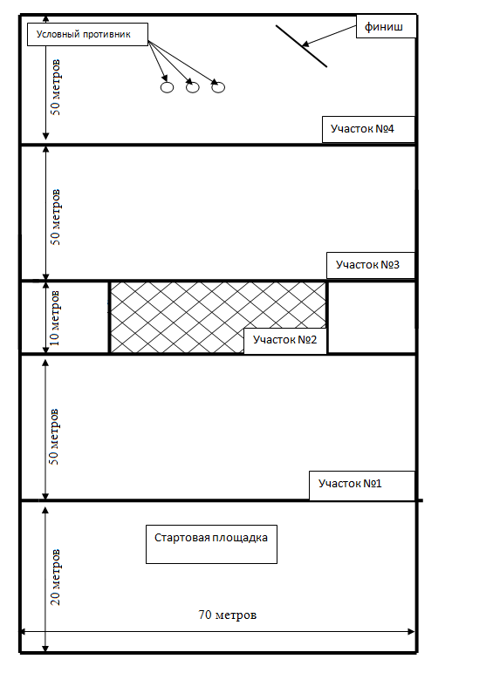
Рисунок 1
Команда прибывает к старту. Строится в колонну по два. Экипировка участников старше четырнадцати лет макет массо-габаритный автомата Калашникова, форма одежды - полевая, противогаз, участникам младше четырнадцати лет разрешается участие с деревянным макетом автомата.
Старт находится перед границей первого этапа. Команда в колонну по два, автомат в положении на ремень, по команде судьи пересекает границу первого этапа в походном строю. Смотреть рисунок 2
1
к
2
3
4
5
6
7
8
9
Рисунок 2

Преодолев границу, командир левой рукой подает команду «внимание», поднятием открытой ладони вверх. Команда занимает круговую оборону. Смотреть рисунок 3.
Рисунок 3

к
1
2
3
5
7
8
9
6
4

Положение к бою с колена (трех опорное положение, где левая нога стоит впереди, правая на носке сзади, и колено правой ноги вынесено в право, локоть левой руки упирается в левое колено .
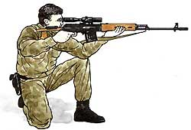
Рисунок 4
Интервал и дистанция между курсантами семь-восемь метров (в случаи малой площади полигона организаторы соревнований оставляют за собой право на уменьшение интервала и дистанции до четырех метров). Смотреть рисунок 5.
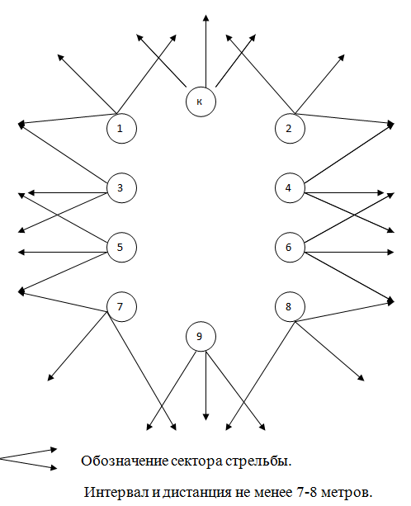
Рисунок 5
По команде командира «Прорыв», третий и четвертый номер по внутреннему коридору пригнувшись выдвигаются вперед. При этом оружие не должно направляется на товарищей, два варианта - вниз и чуть вперед, либо вверх. Одновременно с третьим и четвертым номером на их места выдвигаются седьмой и восьмой номер. Третий номер берет на себя сектор первого, четвертый второго, первый третьего, второй четвертого, пятый седьмого, шестой восьмого, седьмой пятого, восьмой шестого. Смотреть рисунок 6.
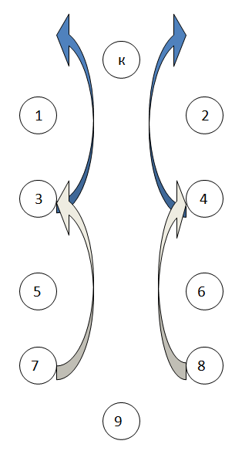
Рисунок 6
Командир, первый номер, второй, пятый, шестой, девятый выдвигаются вперед. При этом пятый на место первого, шестой на место второго. Смотреть рисунок 7.
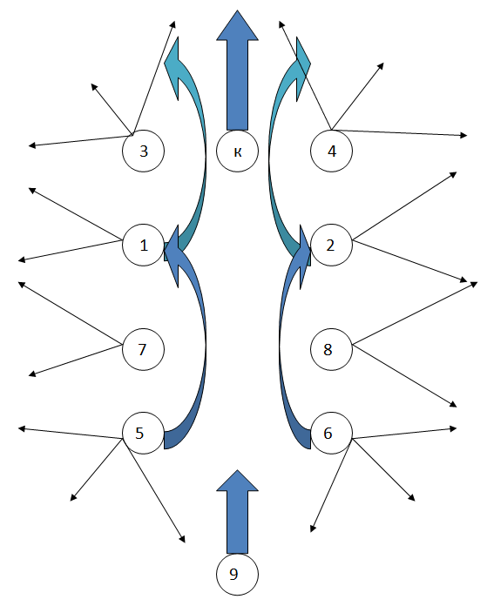
Рисунок 7
Подойдя к участку номер два, заняв перед ним круговую оборону, третий и четвертый номер преодолевают следующий участок по-пластунски, под прикрытием отделения. Выйдя в участок номер три занимают оборону по фронту. Седьмой и восьмой одновременно берут на себя сектор третьего и четвертого, девятый сокращает дистанцию до пятого и шестого, пятый берет сектор седьмого, шестой восьмого. Смотреть рисунок 8.
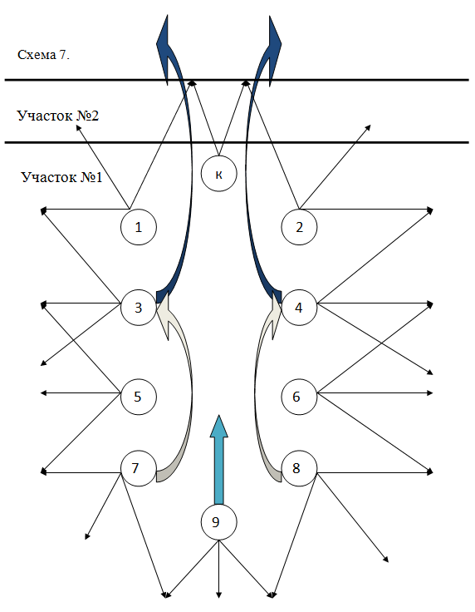
Рисунок 8
Командир первый и второй номер преодолевают участок номер два, занимают оборону по фронту, первый и второй берут сектор между фронтом и своим флангом, третий и четвертый по флангам. Смотреть рисунок 9.
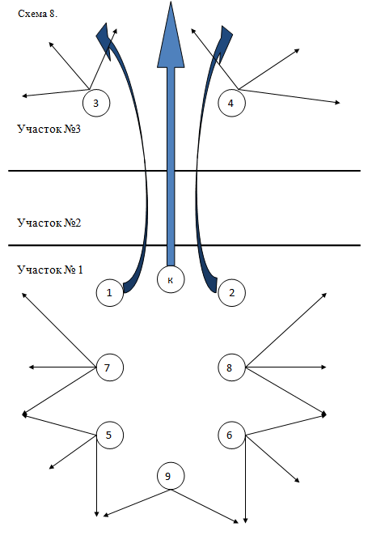
Рисунок 9
Пятый, шестой, девятый преодолевают участок номер два, девятый занимает оборону в тыл, пятый и шестой берет сектор между своим флангом и тылом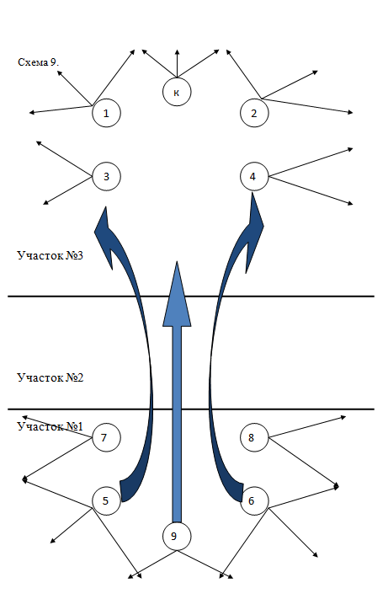
Рисунок 10
Седьмой и восьмой преодолев участок номер два, берут сектор пятого и шестого. Смотреть рисунок 11.
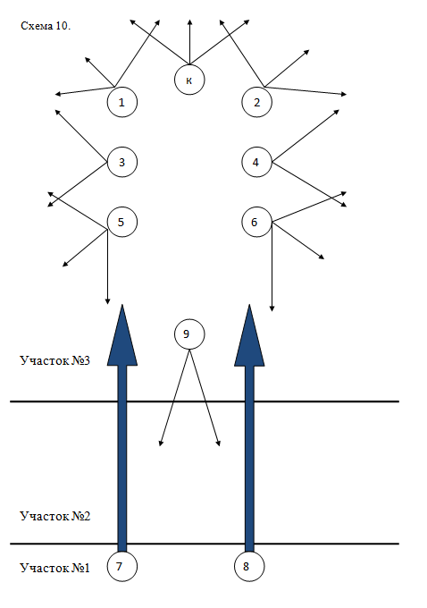
Рисунок 11
Прейдя в третий участок команда занимает круговую оборону. Командир замечает движение противника и подает команду «Противник по фронту, к бою». Смотреть рисунок 12, 13.
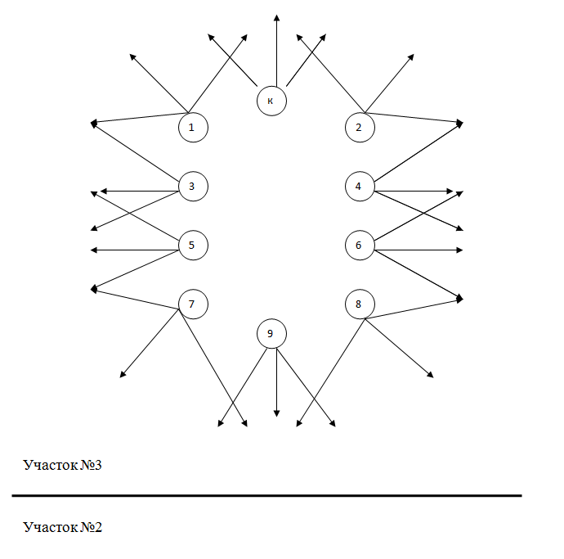
Рисунок 12
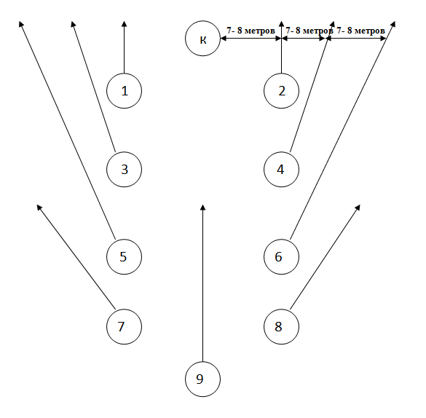
Рисунок 13
Команда принимает положение лежа к бою, сохранив круговую оборону. Смотреть рисунок 14.
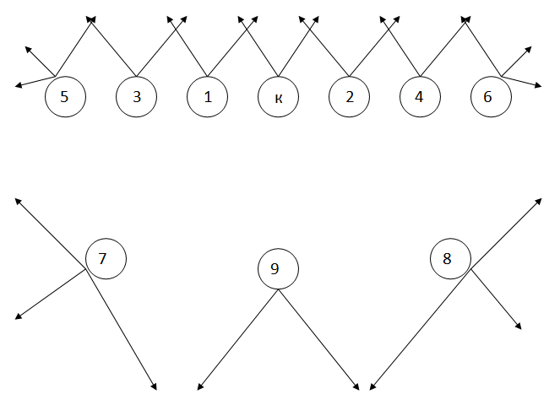
Рисунок 14
Командир подает команду «Справа с лева вперед». Смотреть рисунок 15, 16, 17, 18, 19.
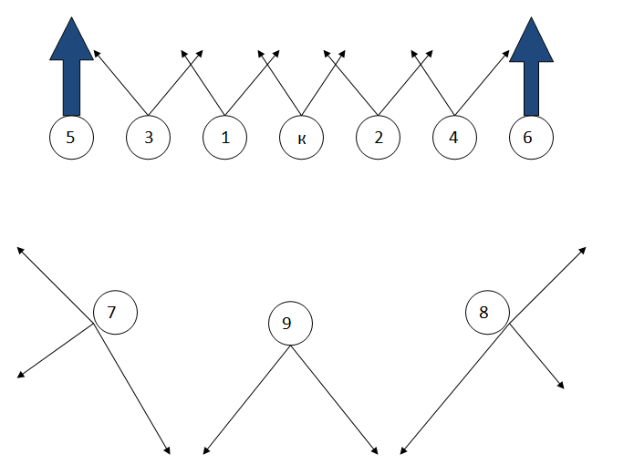
Рисунок 15
Номер пять и шесть совершают перекат в сторону и рывком вперед преодолевают расстояние не менее семи метров и не более чем за три секунды. Аналогичным образом поступает третий и четвертый и т.д.
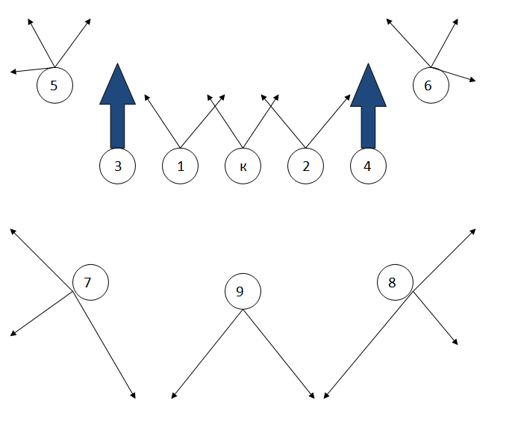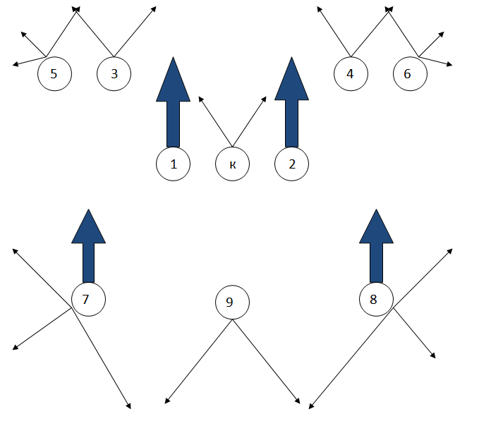
Рисунок 17
Рисунок 16

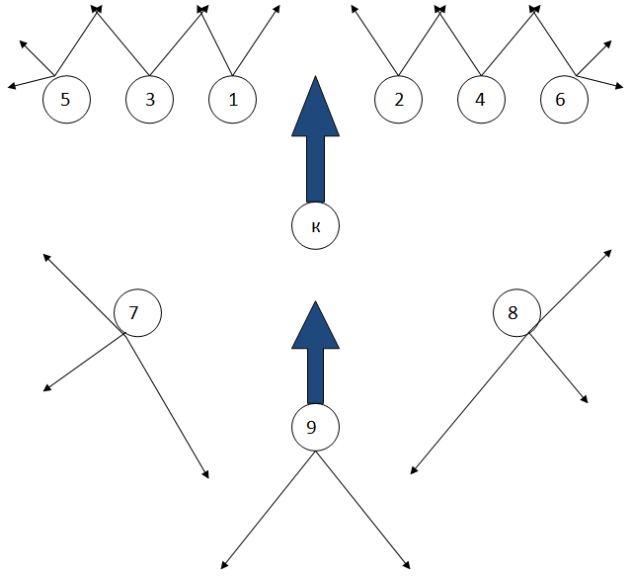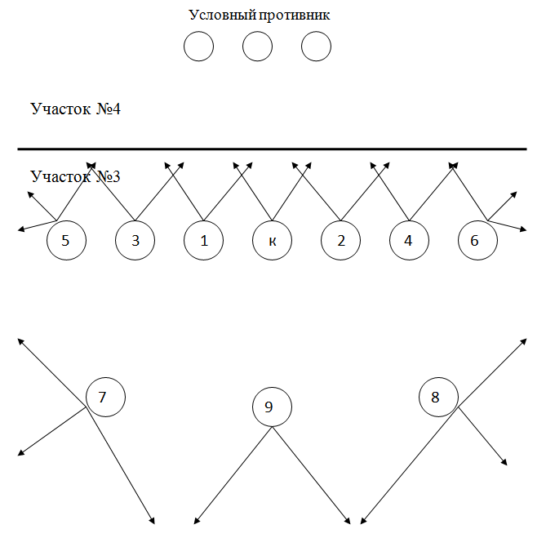
Рисунок 19
Рисунок 18
Подойдя к границе четвертого этапа, командир подает команду первому и второму номеру «юнармеец…, совершить охват с правого фланга в тыл противника». После отхода первого и второго номера, третий и четвертый совершают перекат к центру (для компенсации пустоты в обороне). Смотреть рисунок 20.
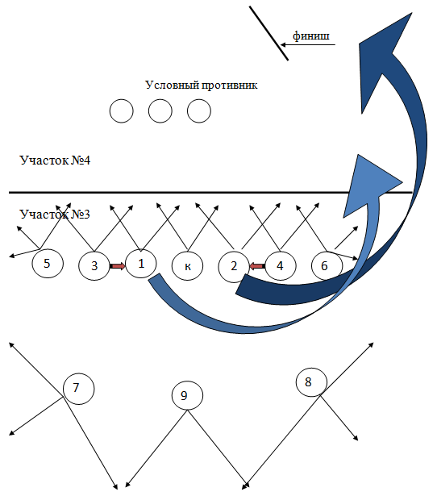
Рисунок 20
Зайдя в тыл, в заранее указанное место, время останавливается, этап считается пройденным. Смотреть рисунок 21.
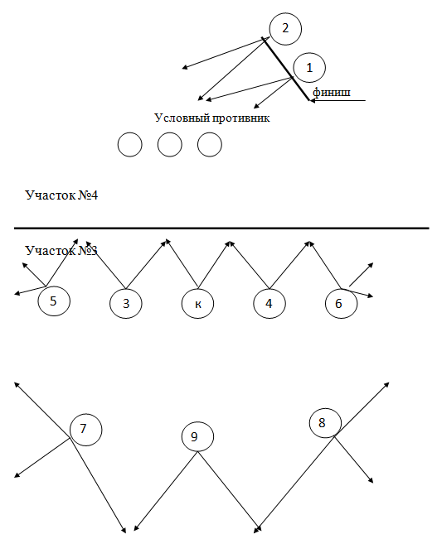
Рисунок 21
Подведение итогов по наименьшему времени прохождения.
Штрафное время за прохождение этапа:
1.Не правильный выбор позиции, перекрытие сектора огня товарища – 4 секунды.
2. Касание проволоки во время прохождения второго участка – 4 секунды.
3.Совершение перебежек с одной позиции на другую не пригнувшись – 4 секунды.
4. Вставание без переката, для совершения рывка вперед, во время встречного боя, в третьем участке – 4 секунды.
5. Совершение перебежек с одной позиции на другую более трех секунд – 8секунд.
Заход в тыл противника не учитывается и совершается одним рывком.
6. Направление оружия в своих товарищей или себя – 8 секунд.
8. Выполнение норматива по одеванию индивидуальных средств защиты.
Форма одежды – военная полевая.
Исходное положение: подразделение в одношереножном развернутом строю. Противогазы в походном положении, сумка застегнута. Время отчитывается от момента подачи команды «Газы», до возобновления дыхания после одевания противогаза, всей командой.
Предусмотрен штрафтри секунды за не выполнение требований одним воспитанником:
- надевание противогаза с не закрытыми глазами, не задержанным дыханием или после надевания не сделан полный выдох;
- шлем-маска надета с перекосом или перекручена соединительная трубка;
- концы носового зажима не прижаты к носу.
Подведение итогов по общему – командному наименьшему времени.
VIII. Подведение итогов и определение победителей Игры.
В соревнованиях определяется:
-личный зачет (подтягивание на перекладине, КСУ, стрельба из пневматической винтовки), 1, 2, 3 места;
-командный зачет в конкурсах (тестирование уровня знаний, творческий конкурс «Костер дружбы», бег 100 м, бег 1 км., тест Купера, строевая подготовка, сборка разборка ММГ АК, снаряжение магазина, тактическая подготовка), команда, показавшая лучший результат;
-командный зачет в номинациях (военно-медицинская подготовка, общая физическая подготовка, военно-прикладное многоборье), команда, показавшая лучший результат по сумме конкурсных;
- общекомандный зачет, 1, 2, 3 место.
Общекомандное первенство определяется по наименьшей сумме мест в номинациях:тестирование уровня знаний,творческий конкурс «Костер Дружбы», военно-медицинская подготовка, общая физическая подготовка, военно-прикладное многоборье. В случае равенства очков у двух или более команд, преимущество получает команда, имеющая лучший результат в военно-прикладном многоборье, далее в общей физической подготовке, военно-медицинской подготовке.
IX. Награждение
Команды и участники – победители и призеры Финала и полуфинала Игры награждаются призами, дипломами, медалями.

Х. Порядок и сроки подачи заявок
Предварительные заявки на участие в Финале Игры подаются до 15 апреля 2013 года.
Заявка делается на официальном бланке направляющей организации с указанием почтового адреса, e-mail, телефона (факса). Заявки присылаются на электронный адрес:vrn.rcdp@mail.ru.
Все данные вносятся полностью, без сокращений.

Приложение 1
к Положению

Документы
и экипировка команд участников финала

а) Сдаются при регистрации:
1. Заявочный лист, заверенный печатью и подписанный руководителем органа местного самоуправления осуществляющего полномочия в сфере образования (Приложение № 2 к Положению о военно-спортивной игре
«Победа»).
2. Выписка из приказа (заверенная печатью) общеобразовательного учреждения «О направлении спортивной команды на областной финал военно-спортивной игры « Победа», в котором кроме обычных вопросов изложены вопросы обеспечения безопасности членов команды при выдвижении к месту соревнований, в ходе соревнований, при проживании на территории воинской части и о назначении ответственных за жизнь и здоровье детей, с полным списком командированных детей и сопровождающих лиц.
ВНИМАНИЕ!!! Личный состав команды, перечисленный в приказе ОУ, должен соответствовать реальным заявленным участникам соревнований на момент регистрации команды.
3. Медицинская справка о проведенном медицинском осмотре и допуске каждого из членов команды к соревнованиям (приложение № 3 к Положению о проведении военно-спортивной игры «Победа»).
ВНИМАНИЕ!!! Личный состав команды указанный в медицинской справке, должен соответствовать реальным заявленным участникам соревнований на момент регистрации команды.
4. Список ознакомления участников областного финала военно-спортивной игры «Победа» с требованиями безопасности (приложение № 4 к Положению о проведении военно-спортивной игры «Победа»).
ВНИМАНИЕ!!! Личный состав команды указанный в списке, должен соответствовать реальным заявленным участникам соревнований на момент регистрации команды.
б) Документы, представляемые при регистрации (на мандатной комиссии):
1. Паспорт каждого участника финала (для установления личности участника).
2. Страховой медицинский полюс каждого участника финала (оригинал).
Командное снаряжение: Знамя (флаг, штандарт), групповая медицинская аптечка (санитарная сумка, укладка), фотоаппарат, мобильный телефон.
Снаряжение командира команды: мобильный телефон, часы.
Личное снаряжение:
Комплекты формы одежды – парадный, полевой, спортивный;
Эмблема (нарукавная или нагрудная);
Рюкзак (вещевой мешок, ранец десантника); фляжка; противогаз.

Приложение 2
к Положению

ЗАЯВКА
на участие в областном финале военно-спортивной
игры «Победа»

Прошу принять команду, «______________»_______________________,
название учебное заведение
победителей зонального этапа военно-спортивной игры « Победа»
для участия в областном финале в количестве: детей _____ чел., взрослых _____чел.
___________ ______________________________________
(Дата, печать) (Подпись руководителя органа местного самоуправления
осуществляющего полномочия в сфере образования)

Приложение 3
к Положению

МЕДИЦИНСКАЯ СПРАВКА
о допуске к соревнованиям в областном финале
военно-спортивной игры «Победа»
Команда «____________________» ____________________________________
(название команды) (наименование муниципального образования)

(наименование образовательного учреждения, адрес, тел/факс)
№ | Фамилия, Имя, Отчество | Дата рожд. | Состояние здоровья | Допуск врача
1.
2.
3.
4.
5.
6.
7.
8.
9.
10

Всего допущено к соревнованиям ____________ человек.

Врач _____________________________________________
(Ф.И.О. подпись врача)
___________
(Дата, печать)

Приложение 4
к Положению

СПИСОК
ознакомления участников областного финала
военно-спортивной игры «Победа»с требованиями безопасности

Со всеми ниже перечисленными членами команды «____________________» _____________________________________________ (название команды) (наименование муниципального образования)

(наименование образовательного учреждения)
проведены занятия по требованиям безопасности, в том числе изучены:
1. Порядок выдвижения и требования безопасности во время выдвижения к месту проведения финала и обратно.
2. Требования безопасности при стрельбе, во время спортивных соревнований и соревнований по военно-прикладным видам спорта.
3. Правила поведения и внутренний порядок на территории воинской части, порядок приема пищи и обращения за медицинской помощью, распорядок дня. 4. Требования противопожарной безопасности.
№ | Фамилия, имя, отчество | Оценка за знание требований безопасности | Личная подпись членов, команды, с которыми проведены занятия по ТБ
1.
2.
3.
4.
5.
6.
7.
8.
9.
10

Руководитель занятий______________________________ _________________
(должность, фамилия, имя, отчество) (подпись)

___________
(Дата, печать)

Приложение 5
к Положению

ИНФОРМАЦИОННАЯ КАРТА КОМАНДЫ
(для команд кадетских корпусов)

Название команды. Учебное заведение. Муниципальное образование. Когда и кем создана. Девиз. Спонсоры. Эмблема.
Характеристика достижений учебного учреждения в 2011-2012 г.г. (награды, дипломы, грамоты, призы):
Количество преподавателей ОБЖ и ОВС учреждения из числа пребывающих в запасе офицеров, прапорщиков, мичманов, сержантов и старшин (процент к общему кол-ву преп. ОБЖ)
Наличие и укомплектованность исправным оборудованием (%):
-специально оборудованных кабинетов для организации и проведения занятий по основам военной службы;
- стрелковых тиров;
- полос препятствий;
-спортивных залов;
- спортивных городков;
- электронных тренажеров (тиров)
Укомплектованность наглядными пособиями и стендами в соответствии с учебной программами ОБЖ и ОВС (в %)
Действующие секции и факультативы по военно-прикладным и военно-техническим видам спорта:
Количество учащихся, занимающихся военно-прикладными видами спорта
Количество спортсменов из числа допризывников, имеющих 1-й разряд по военно-прикладным видам спорта:
Достижения 2012г.в подготовке допризывников по военно-учетным специальностям (наименование специальности ___чел)
Количество обучающихся в военно-патриотических детских, молодежных объединениях, клубах
Наличие летних оборонно-спортивных лагерей при образовательном учреждении
Количество учащихся прошедших 2012г. подготовку к
в/службе в оборонно-спортивных оздоровительных лагерях
Количество отказов отдельных граждан по религиозным мотивам от участия в проведении стрельб и в изучении боевого ручного стрелкового оружия
Наличие учебной литературы:
- наставлений по военному делу;
- боевых уставов;
- пособий по основам медицинской подготовке
Количество массогабаритных макетов 7,62мм или 5,45мм Автоматов Калашникова:
Количество: - учебных патронов 5,45мм, (7,62мм); - пневматических винтовок (пистолетов);
-приборов радиационной и химической разведки;
-бытовых дозиметров;
-исправных противогазов;
-исправных ОЗК;
-учебных гранат массой 600г Ф-1
Количество учебных индивидуальных средств мед.защиты: - аптечки АИ;
- пакеты перевязочные ППИ;
- пакеты противохимические индивидуальные ИПП-11;
- сумки и комплекты медицинского имущества для оказания первой медицинской, доврачебной помощи (сумки СМС)
Наличие: - аппаратов, приборов и принадлежностей для травматологии и механотерапии (манекен-тренажер для реанимационных мероприятий);
- носилок санитарных;
- лямок медицинских носилочных;
Наличие авторских комплексных программ по допризывной подготовке и военно-патриотическому воспитанию учащихся

